Un rapport spécial du GIEC : l’ humanité épuise les terres
Les experts de l’ONU avertissent sur la surexploitation des ressources, qui menace la sécurité alimentaire, appauvrit la biodiversité et amplifie les émissions.
Par Pierre Le Hir Publié le 08 août 2019 à 10h00 - Mis à jour le 09 août 2019 à 16h21
Temps deLecture11min.
- Favoris
- Ajouter aux favoris
- Partage
- Partager sur Facebook
- Envoyer par e-mail
- Partager sur Messenger
- Plus d’options
Articleréservéauxabonnés
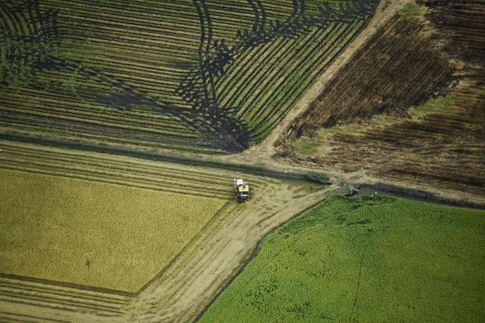Récole dans une rizière de la province de Sa Kaeo en Thaïlande, le 6 août. LILLIAN SUWANRUMPHA / AFP
Nous vivons sur une Terre nourricière, tempérante, protectrice. Mais à épuiser ses ressources, à exploiter trop intensivement ses sols et ses forêts, nous mettons en péril non seulement notre capacité à faire face au réchauffement, mais aussi nos conditions de vie et de subsistance. Il est donc urgent d’adopter, à l’échelle mondiale , une gestion des terres plus durable.
Tel est l’avertissement qu’adresse le Groupe d’experts intergouvernemental sur l’évolution du climat (GIEC) dans un rapport spécial, présenté jeudi 8 août, sur « les changements climatiques, la désertification , la dégradation des terres, la gestion durable des terres, la sécurité alimentaire et les flux de gaz à effet de serre dans les écosystèmes terrestres » . Cette analyse s’insère dans un ensemble de trois rapports, avec celui, rendu public en octobre 2018, sur les effets d’un réchauffement de 1,5 °C , et celui, attendu en septembre, sur les océans et la cryosphère (calottes polaires, glaciers de montagne et banquises).
Comme il est de règle avec le GIEC, son rapport scientifique de 1 200 pages, établi par une centaine de chercheurs de 52 pays – dont, pour la première fois, une majorité d’auteurs de pays en développement –, est assorti d’un « résumé à l’intention des décideurs ». Sa rédaction finale a été négociée terme à terme par les représentants des 196 « parties » (195 pays et l’ Union européenne ), membres de la Convention - cadre des Nations unies sur les changements climatiques, réunies depuis le 2 août à Genève ( Suisse ) dans une session marathon, qui s’est prolongée jusqu’au 7 août, dans la matinée, pour parvenir à un consensus.
Coprésidente du groupe de travail sur les sciences du climat du GIEC, la paléoclimatologue française Valérie Masson-Delmotte retient « l’intérêt et la qualité du travail, empreint de gravité, réalisé par les délégués de tous les pays, sans aucune tension , crise ou clash » . Elle y voit le signe de « la prise de conscience, partout dans le monde, des enjeux d’une transformation profonde de l’usage des terres » .
_{Article réservé à nos abonnés} Lire aussi Les experts du climat se penchent sur le rôle crucial des terres
Ce rapport délivre quelques grands messages, indique-t-elle. « Il montre à quel point les terres sont sous pression humaine, le changement climatique ajoutant une pression supplémentaire. Il montre aussi que notre gestion des terres fait à la fois partie des problèmes et des solutions . Mais il insiste également sur le fait que ces solutions ont des limites : elles ne peuvent remplacer une action rapide et ambitieuse pour réduire les émissions de gaz à effet de serre dans tous les autres secteurs. »

Exploitation des terres sans précédent
« Les données disponibles depuis 1961 [les Nations unies tiennent depuis cette date des statistiques homogénéisées] montrent que la croissance de la population mondiale et la consommation par habitant de denrées, d’ aliments pour animaux , de fibres, de bois et d’ énergie ont entraîné des taux sans précédent d’usage de terres et d’ eau douce » , souligne le résumé. Sur les quelque 130 millions de km ² de terres émergées libres de glace, plus de 70 % sont sous l’ emprise d’ activités humaines, agriculture , élevage ou exploitation forestière , l’agriculture à elle seule comptant pour 70 % dans la consommation d’eau. Environ un quart de la surface des terres est aujourd’hui dégradé du fait de cette exploitation de la nature.
Environ 500 millions de personnes vivent déjà dans des régions en cours de désertification, les populations les plus touchées étant celles de l’Asie du Sud et de l’Est, de la zone saharienne et du Moyen-Orient . A cette pression humaine s’ajoute l’impact du réchauffement climatique , plus accentué sur les terres émergées (+ 1,53 °C par rapport à la deuxième moitié du XIX ^{e} siècle) qu’en moyenne planétaire, océans compris (+ 0,87 °C).
La montée du thermomètre va encore amplifier ce phénomène , du fait de l’accroissement de la fréquence et de l’intensité des précipitations, des inondations, des vagues de chaleur et des sécheresses, « exacerbant les risques sur les moyens de subsistance, la biodiversité, la santé humaine et celle des écosystèmes, les infrastructures et la sécurité alimentaire ». Il s’agit donc d’un enjeu vital, spécialement pour les populations les plus vulnérables qui « seront les plus sévèrement affectées », en particulier sur les continents africain et asiatique.
Avec leur couvert végétal et boisé, les sols absorbent près de 30 % de la totalité des émissions humaines de CO₂
Or, rappellent les chercheurs, les sols sont à la fois un puits et une source de carbone. Avec leur couvert végétal et boisé, ils absorbent près de 30 % de la totalité des émissions humaines de CO₂. Ils jouent donc un rôle irremplaçable pour piéger le carbone et atténuer le dérèglement climatique, un rôle dont la persistance est rendue « incertaine » par le changement climatique. Mais leur usage est aussi fortement émetteur de gaz à effet de serre. Près du quart des émissions (23 %) sont aujourd’hui imputables à l’exploitation forestière et à l’agriculture. Celles-ci sont responsables de 13 % des émissions totales de CO ₂ (du fait de la déforestation), de 44 % de celles de méthane (produit notamment par l’élevage du bétail et les rizières) et de 82 % de celles d’oxyde nitreux (généré par les engrais azotés).
Pour renforcer leur fonction de puits de carbone, différentes voies sont théoriquement envisageables. Par exemple, de vastes programmes de boisement, ou encore le recours à la « bioénergie », c’est-à-dire aux biocarburants ou à des cultures destinées à pomper dans l’atmosphère du CO₂, qui serait ensuite récupéré et stocké sous terre.
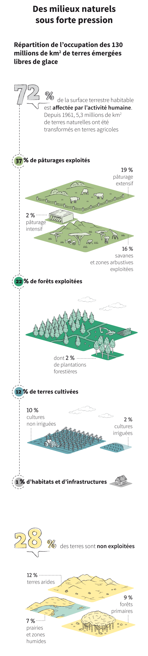INFOGRAPHIE « LE MONDE »

Gaspillage et régime alimentaire
Mais, mettent en garde les scientifiques, ces options, si elles étaient mises en œuvre à très grande échelle, sur des millions de kilomètres carrés, pourraient « accroître les risques de désertification et de dégradation des terres ». Elles mettraient aussi en danger la sécurité alimentaire, par une compétition accrue sur les sols, en même temps que la biodiversité. Elles pourraient aussi compromettre les objectifs de développement durable des Nations unies, à commencer par le premier d’entre eux, l’élimination de la pauvreté dans le monde.
L’un des leviers est un changement de régime alimentaire, réduisant la demande en produits animaux au profit de céréales, de légumineuses, de fruits et de légumes
Le rapport met donc en avant une « gestion durable des terres », reposant sur la réduction de la déforestation, mais aussi la promotion de l’agroforesterie (mode d’exploitation combinant production agricole et arbres), l’amélioration de la productivité, la diversification des cultures, l’optimisation de l’usage de l’eau, la restauration des écosystèmes et de la capacité des sols à stocker du carbone… Une démarche fondée sur des solutions naturelles dont peuvent découler « des bénéfices immédiats et à long terme ».
L’une des clés est la transformation du « système alimentaire mondial », celui-ci étant aujourd’hui à l’origine – en prenant en compte l’ensemble de la chaîne de production, de transformation, de distribution et de consommation – de 21 % à 37 % du total des émissions de gaz à effet de serre. Deux leviers apparaissent comme prioritaires. D’abord, la lutte contre les pertes et le gaspillage, qui représentent entre 25 % et 30 % de la production de denrées. Ensuite, un changement de régime alimentaire, réduisant la demande en produits animaux au profit de céréales, de légumineuses, de fruits et de légumes.

Agir dans tous les secteurs
La durabilité de l’usage des sols passe aussi, ajoute le document de synthèse dans une approche plus politique, par la sécurisation des droits fonciers et de l’accès aux terres, notamment pour « les femmes, les peuples autochtones et les communautés locales », par l’implication de ces populations, y compris les personnes « pauvres et marginalisées » dans la prise de décision et la gouvernance, et par la prise en compte des pratiques et des savoirs de ces peuples.
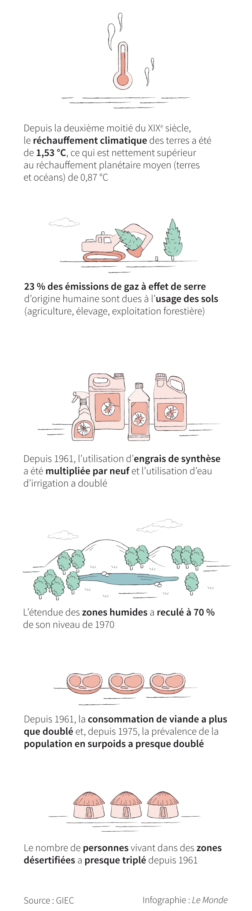INFOGRAPHIE « LE MONDE »
« Il existe aujourd’hui un mouvement de fond pour reconnaître que, sur le climat et la biodiversité, il faut hybrider l’héritage des connaissances traditionnelles avec les connaissances techniques modernes, ainsi qu’avec la connaissance des implications du changement climatique région par région », commente Valérie Masson-Delmotte.
Le résumé à l’intention des décideurs le souligne, il y a urgence si l’on veut « réduire le risque, pour des millions de personnes, d’événements climatiques extrêmes, de désertification, de dégradation des terres et d’insécurité alimentaire ».
Il reste qu’à lui seul un meilleur usage des terres ne suffira pas à empêcher l’emballement climatique. Surtout si l’humanité veut garder l’espoir, aussi ténu soit-il au regard de la hausse persistante des émissions de gaz à effet de serre, qu’il est encore possible de limiter à 1,5 °C la montée du mercure, comme s’y sont engagés les Etats dans l’accord de Paris scellé en 2016.
Un « petit nombre » seulement de trajectoires modélisées atteint cet objectif sans qu’il soit nécessaire de convertir des surfaces importantes à des cultures de bioénergie, préviennent les experts. Toutes supposent des changements importants de modes de vie, de consommation et d’alimentation, mais aussi « une baisse rapide des émissions de gaz à effet de serre d’origine humaine dans tous les secteurs ». Autrement dit, la réduction drastique de l’usage des énergies fossiles, dans la production d’énergie, les transports et l’habitat, demeure la condition incontournable d’une planète vivable.

